新桥街道中心幼儿园中四班幼儿活动状况记录表
2025.12.02
来园情况：
今日我们中四班来了15位小朋友，有8位小朋友请了假！
陆博渊、宋陈凯、刘瑞麟、高蝶珺、冯育泽、黄宇骞、代霄、祝嘉沁小朋友能高高兴兴进入班级，和老师打招呼，并进行签到，整理好自己的物品后进行区域活动。

科技节开幕式：
科技是照亮童年的璀璨星光，科技节嘉年华则为孩子们搭建了一座通往奇妙世界的桥梁。今天上午 9:00，伴随着孩子们期待的目光，科技节嘉年华准时开启，一场充满趣味与探索的科技盛宴就此展开。​
活动伊始，幼儿代表与家长代表先后上台发言。幼儿代表用稚嫩却坚定的声音，分享了自己对科技的好奇与向往，“我想知道机器人为什么会说话，想看看风车怎么转得更快”，简单的话语满是对科学的憧憬；家长代表则温情寄语，鼓励孩子们在科技探索中大胆尝试、不怕失败，在亲子陪伴中共同感受科学的魅力，真挚的发言赢得了现场阵阵掌声。​
9:15，激动人心的颁奖仪式如期而至。当主持人宣布中四班荣获 “科技小达人班级” 称号时，班级里的小朋友们瞬间欢呼起来，小脸上满是自豪与喜悦。孩子们眼中闪烁着对科技探索的热情，这份荣誉也成为他们继续探索科学的动力。​
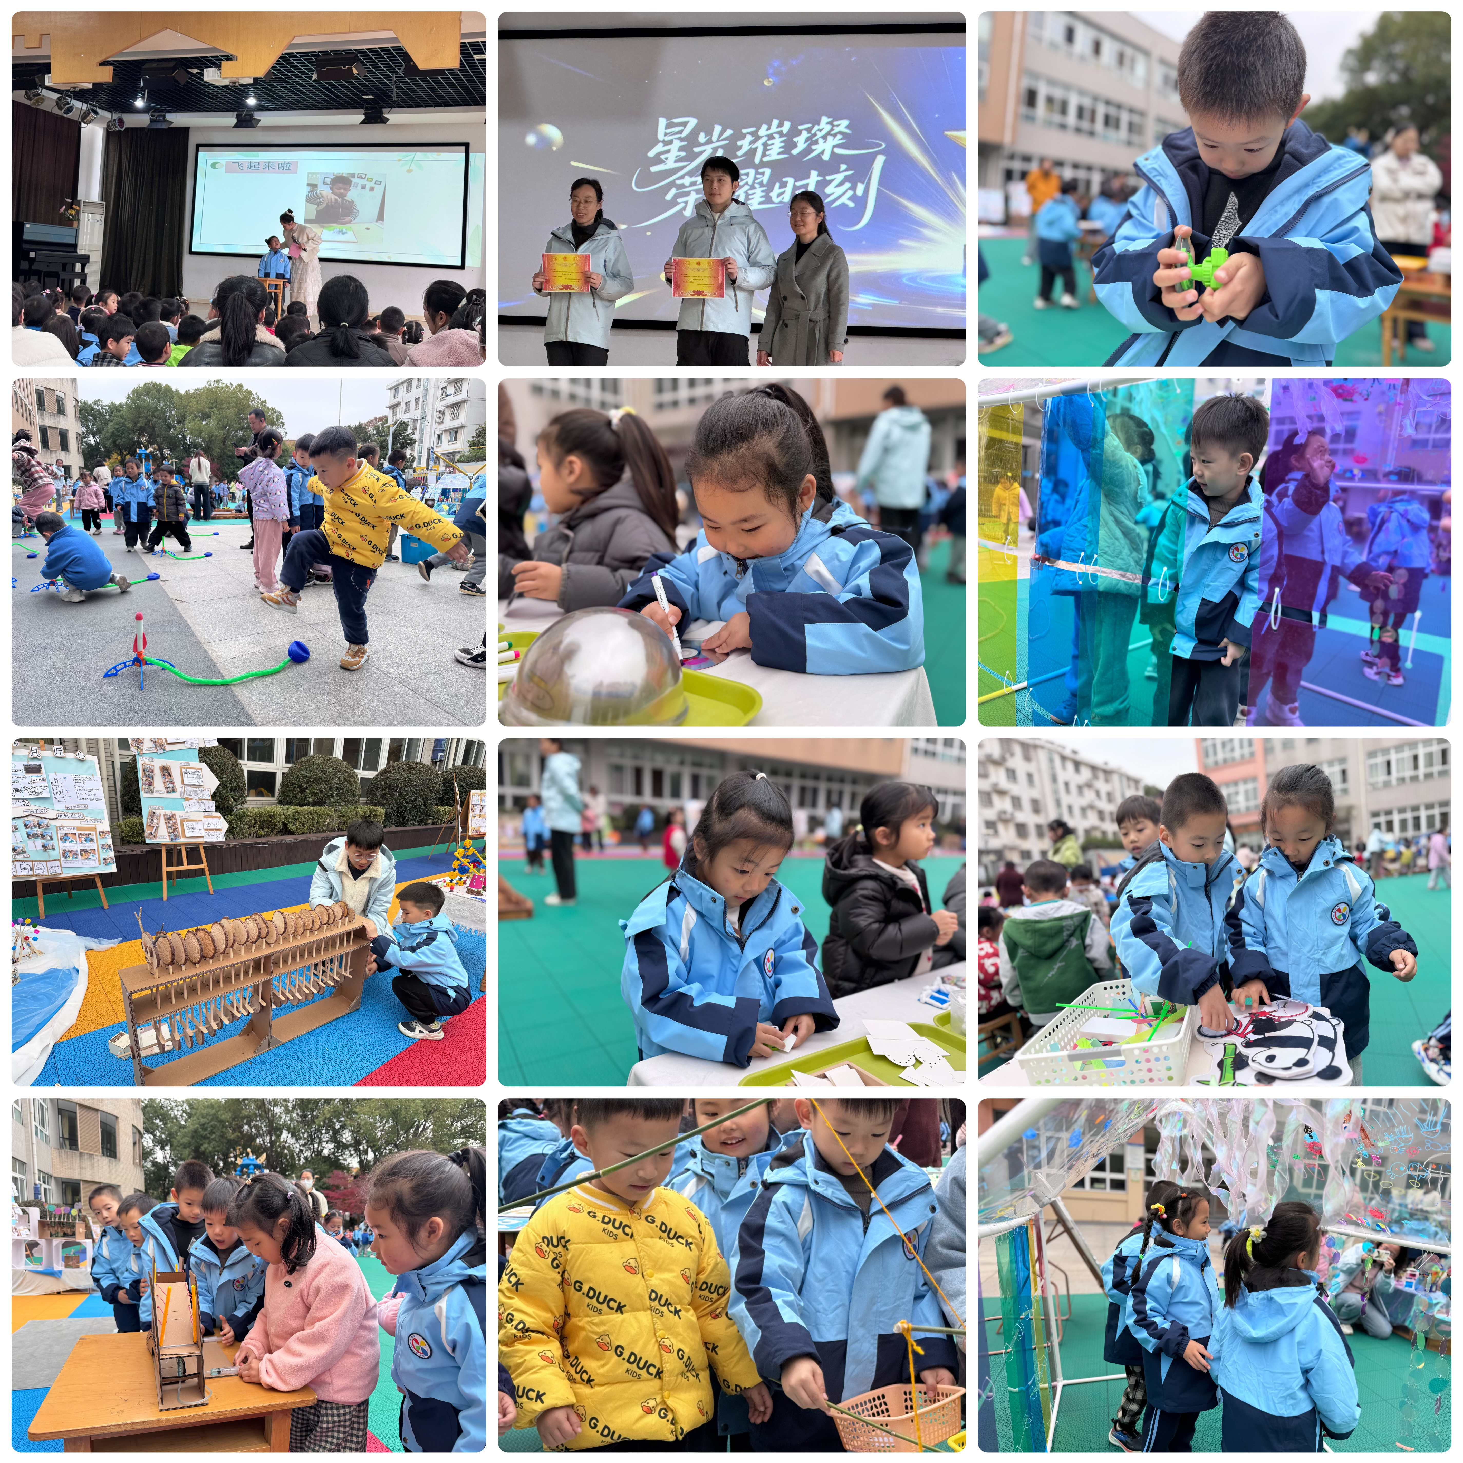
9:45起，热闹的游园活动正式拉开帷幕，各年级的游戏区都充满了欢声笑语。小班的“声音乐园”里，孩子们围着机器人传声筒叽叽喳喳，对着会跳舞的小蛇拍手，在声音百宝箱中探索奇妙的声音；中班的游戏区更是精彩纷呈，《有趣的滚动》中，孩子们看着小球在轨道上穿梭，感受滚动的乐趣；《陀螺转转转》里，五颜六色的陀螺飞速旋转，孩子们争相比试谁的陀螺转得更久；《磁力迷宫》前，大家专注地用磁铁引导小球走出迷宫，在游戏中发现磁铁的奥秘；光影区里，会发光的房子、变幻的光影万花筒，让孩子们仿佛走进了梦幻的光影世界。大班的“力的探索”区也吸引了不少孩子，大家在游戏中感受力的神奇，整个校园都沉浸在科技探索的欢乐氛围中。​
这场科技节嘉年华，不仅让孩子们在趣味游戏中感受了科学的神奇，更在他们心中种下了探索与创新的种子，为童年添上了一抹闪亮的科技色彩。
生活活动情况：
1.午餐情况：
今天的午饭吃的是肉松饭、香菇鸭腿、鸡蛋虾皮炒茼蒿和裙带菜豆腐牛肉汤。今天大部分小朋友能控制好自己盛自己吃得完的饭，并在吃饭时注意保持桌面整洁。吃饭过程中，孩子们能安静地用餐，不挑食、不讲话，有需求时举手和老师说。饭后大家能在老师的提醒下做好饭后洗手、漱口、擦嘴巴，真棒！
2.午睡情况：
午睡时间，小朋友们在老师的引导下，有序地脱衣、上床。个别小朋友咳嗽有点严重，需要和家长交流，并提醒家长多关注。

家园合作：
1.动态上的照片，仅作为老师观察时的随拍，并不是所有孩子的照片都会呈现。
2.诺如病毒感染高发季已来临（10月至次年3月），诺如病毒传播迅速、易发生规模性疫情，晚发现、迟报告是造成规模性疫情的原因之一。根据省疾控近期要求，现给大家下发诺如宣传材料（核心要点、科普视频、消毒指南），如孩子有异常请及时告知班级老师哦。

